**Описание экскурсии в музей «Николы Тесла»**

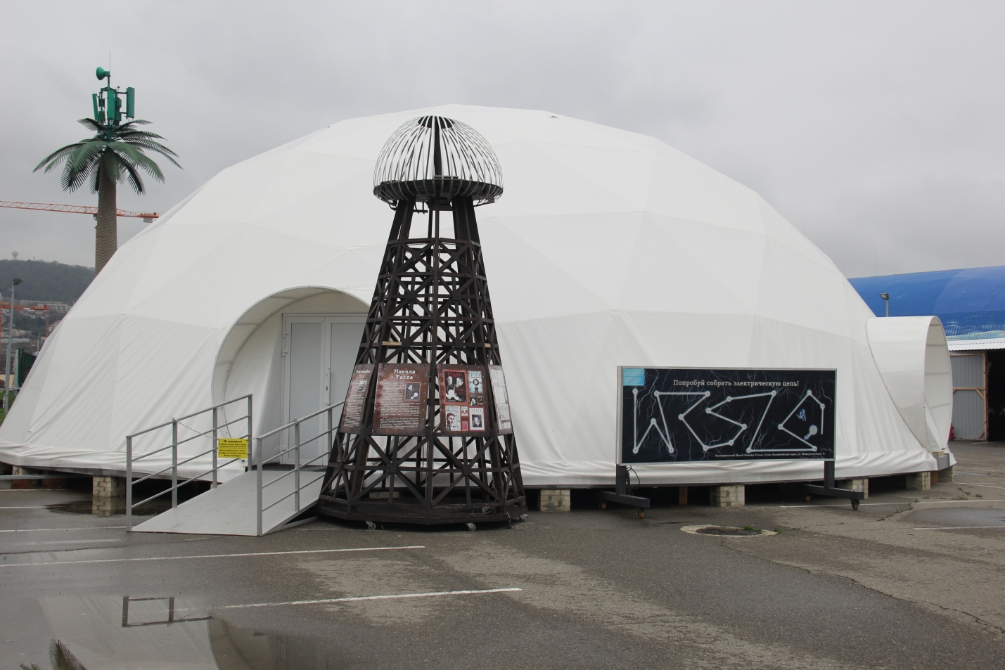

Музей находится по адресу: Сочи, ул.Международная, д. 12 (Олимпийский парк).

В Электрическом Музее Николы Теслы вас ждут:

- биографический фильм про Николу Теслу

- научные опыты для детей и взрослых

- интерактивная шоу программа

- уникальные интерактивные экспонаты

- беспроводная передача энергии

- плазменные Тесла-колбы с инертными газами

- Тесла-рояль и музыка молний

- клетка страха «УЧЕНИК ЧАРОДЕЯ»